Краски осени
Развитие речи. Изобразительное искусство
1 – 4 классы
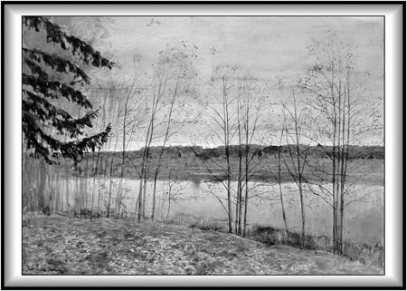

Тема. «Краски осени».
Цели. Учить детей правильно, последовательно, полезно и выразительно излагать собственные мысли; воспринимать музыку, живопись и красоту слова во взаимосвязи; воспитывать вкус, любовь к природе, родному краю.
Учебные материалы. Фотовыставка, картины с осенними пейзажами; бумага для акварели, акварельные краски, гуашь; осенние листья.
ХОД УРОКА
I. Организационный момент
II. Сообщение темы урока
Учитель. Сегодня мы будем говорить о золотой осени, о листопаде и о том, какими красками разукрашивает волшебник художник природу осенью.
III. Работа по развитию речи
Ученик читает отрывок из стихотворения Т. Собакина «До будущего лета!»:
Приходит тихо Осень,
Одетая в туман.
Она дожди приносит
Из зарубежных стран,
И листьев желтый ворох,
И аромат лесной,
И сырость в темных норах.
У. Как вы думаете, что является первым признаком осени?
Дети. Листопад.
У. Осень приходит не вдруг! Она крадется медленно и незаметно, будто старается застать нас врасплох. Но народ, жизнь которого тесно связана с жизнью природы, замечает каждое ее движение, каждый ее шаг...
Ученик читает отрывок из стихотворения К. Бальмонта:
Стая птиц улетает
Прочь за синее море.
Все деревья блистают
В разноцветном уборе.
– Теперь закройте глаза и представьте себе, что вы идете по кленовой аллее.
Звучит спокойная и грустная музыка (Л. Ван Бетховен, П.И. Чайковский, И. Брамс). Под эту музыку учитель или заранее подготовленные учащиеся ведут монолог.
– Представьте, что мы наступаем ногами на живой ковер из разноцветных листьев. Пестрый ковер шуршит у нас под ногами и тихо шепчет…
Читается отрывок из стихотворения Ф.И. Тютчева «Листья»:
Мы ж легкое племя,
Цветем и блестим
И краткое время
На сучьях гостим.
Все красное лето
Мы были в красе,
Играли с лучами,
Купались в росе!
Но птички отпели,
Лучи побледнели,
Зефиры ушли.
Так что же нам даром
Висеть и желтеть?
Не лучше ль за ними
И нам улететь?
– Ветерок качает деревья, и они сыплют на нас разноцветный дождь из листьев, которые хотят сорваться и умчаться с докучных ветвей. Что же вы увидели? Расскажите. Может быть, и вы услышали какие-то звуки?
Дети отвечают..
– Кто и как может передать красоту, необыкновенность красок осени? Словами передают осеннее настроение поэты. Приведите примеры.
Д. Лес, точно терем расписной,
Лиловый, золотой, багряный...
Березы желтою резьбой
Блестят в лазури голубой...
(И. Бунин)
Весь день стоит как бы хрустальный,
И лучезарны вечера...
(Ф. Тютчев)
Люблю я пышное природы увяданье,
В багрец и золото одетые леса.
(А. Пушкин)
У. А кто еще может изобразить осень?
Д. Композиторы – с помощью музыки, которая остается в нашей душе.
У. Послушайте пьесы Чайковского «Октябрь», «Осенняя песня».
Дети слушают музыку.
– А какие инструменты могут пропеть про осень?
Д. Скрипка.
– Гитара – перебором струн.
– Фортепиано, пианино, флейта.
У. Кто еще поможет нам увидеть очарование прощальной красы осени?
Д. Художники.
У. Какой художник передал нам осеннюю красоту?
Д. Исаак Левитан.
У. Назовите его картины, на которых изображена осень.
Д. «Золотая осень», «Осенний день. Сокольники».
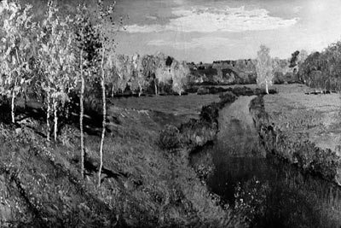
У. Здесь все требует неторопливого, вдумчивого, любовного взгляда. Внимательному зрителю откроется иная красота, может быть, более глубокая и одухотворенная. Русской природе не свойственны яркие цвета, резкие линии, четкие грани: воздух влажен, очертания расплывчаты, все зыбко, мягко, почти неуловимо. Русский пейзаж открывает взору простор, за которым угадывается еще простор, – и так без конца. «Только в России может быть настоящий пейзаж», – говорил Левитан. Какой период мы называем золотой осенью?
Дети отвечают.
– Золотая осень – это когда листья на деревьях уже потеряли свой зеленый цвет, но еще не опали. И когда в такой осенний день выглядывает солнце, весь лес будто горит – такие огненные цвета у листьев: багровый, желтый, красный, оранжевый. Красиво так, что дух захватывает! Голубое холодное небо, спокойная вода речки, золотые березы. И все-таки немножко грустно: уж слишком недолговечна эта красота. День-два – и ударят морозы, покроется инеем трава, поблекнут цвета.
Но художнику все-таки удалось остановить этот день навсегда. Это удивительно, правда?
IV. Знакомство с новым материалом
У. Сегодня мы будем создавать свои осенние картины. Рассмотрите образцы и попробуйте определить, как они выполнены.
Дети рассматривают эстампы с цветными отпечатками засушенных растений.
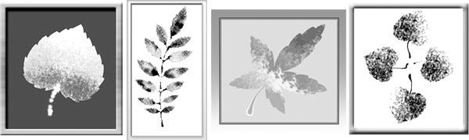

– Эстампом называют отпечаток с какой-либо формы на бумаге.
Эстамп может украсить комнату, если его поместить в подходящую рамку. Маленькие картинки можно использовать для оформления поздравительных открыток.
Как сделать эстамп из засушенных листьев? Техника несложная, но чтобы научиться делать выразительные картинки, вам придется потренироваться.
Для работы, кроме засушенных листьев, нам потребуются гуашевые краски, кисти, баночка с водой, газетная бумага и бумага для отпечатков.
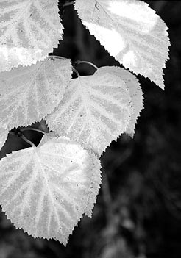
V. Практическая работа
У. Выбранную форму – листик – положим на стол поверх небольшого кусочка газеты и покроем его краской.
Кладем листик окрашенной стороной к бумаге. Прикрываем его сверху сухим листом газеты и, не сдвигая с места, хорошо притираем рукой.
Осторожно, чтобы не смазать краску, снимаем газету и листик с бумаги – на ней остался отпечаток. Хорошо ли он получился?
Если мы положили слишком много краски или она была жидкой, отпечаток будет расплывчатым. Если краски мало – отпечаток будет нечетким.
Сделайте еще несколько оттисков и определите нужное количество краски.
Дети тренируются.

Теперь мы можем попробовать выполнить композиции в технике эстампа. Для этого не обязательно иметь много разных листьев. Как видите, некоторые из наших композиций созданы с помощью одной формы, она отпечатывается несколько раз.
VI. Итог урока
Дети выставляют выполненные работы и читают стихи

